Desconocido

### Dibujar estrellas rellenas

Para nuestro ejemplo final, añadiremos color a la estrella que hemos dibujado antes. El código original tenía este aspecto

for x in range(1, 19):  
 t.forward(100)  
 if x % 2 == 0:  
 t.left(175)  
 else:  
 t.left(225)

Ahora haremos una función mystar . Utilizaremos las sentencias if de la función mysquare y añadiremos el parámetro size :

>>> def mystar(size, filled):  
 if filled == True:  
 t.begin_fill()  
 for x in range(1, 19):  
 t.forward(size)  
 if x % 2 == 0:  
 t.left(175)  
 else:  
 t.left(225)  
 if filled == True:  
 t.end_fill()

En las dos primeras líneas de esta función, comprobamos si filled es True ; si lo es, comenzamos el llenado. Volvemos a comprobarlo en las dos últimas líneas, y si relleno es True , dejamos de rellenar. Además, como en la función mysquare , pasamos el tamaño de la estrella en el parámetro size , y utilizamos ese valor cuando llamamos a t.forward .

Ahora pongamos el color en dorado (90 por ciento rojo, 75 por ciento verde y 0 por ciento azul), y volvamos a llamar a la función:

>>> t.color(0.9, 0.75, 0)  
>>> mystar(120, True)

La tortuga dibujará la estrella rellena de la [Figura 9-13 .](ch09.xhtml#ch09fig13)

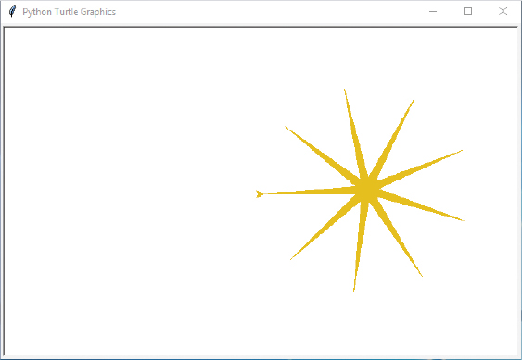

*Figura 9-13: Dibujo de una estrella dorada*

Para añadir un contorno a la estrella, cambia el color a negro y vuelve a dibujar la estrella sin relleno:

>>> t.color(0,0,0)  
>>> mystar(120, False)

Ahora la estrella es dorada con un contorno negro, como en [la Figura 9-14 .](ch09.xhtml#ch09fig14)

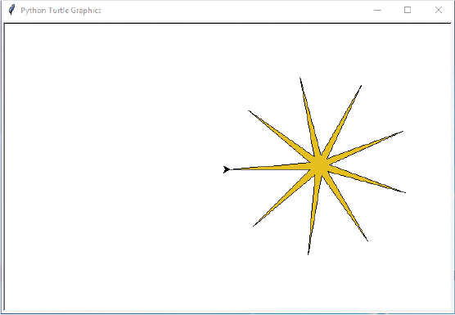

*Figura 9-14: Dibujo de una* estrella dorada con contorno

[anterior](ch09_9.html)[Subtema 10 de 12: (Ver todo)](ch09.html)[siguiente](ch09_11.html)